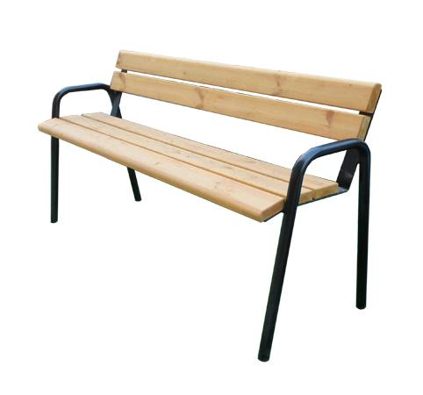

Descrizione:
Panca in legno, con struttura in tubolare metallico.
La struttura è realizzata con i fianchi allungati, per
permettere il fissaggio a terra.
Lunghezza panca 170 cm
Larghezza seduta 40 cm
Categoria : Panche
Codice: EP02190

